评价报告网上公示表
项目编号：WTT-23-038-XP □预评价□设计专篇 □控制效果评价☑现状评价□定期检测□日常检测
项目名称 | 通渭县洁源污水处理有限责任公司职业病危害现状评价报告
项目简介 | 通渭县洁源污水处理有限责任公司，成立于2014 年03月27日，用人单位地处甘肃省定西市通渭县东川工业园区经三路。
行业类别 | “电力、热力、燃气及水生产和供应业”中的（三）“水的生产和供应业”中的（2）“污水处理及其再生利用”（行业代码：D462），属于职业病危害风险分类一般的项目。
项目组长 | 蒋陕峰 | 报告审核人 | 洪江
质量负责人 | 韩炜烨 | 技术负责人 | 成晓琦
项目组成员 | 赵学仕、包瑞云
采样时间 | 2023.03.18-20
报告提交时间 | 2023.04.20
影像资料 | 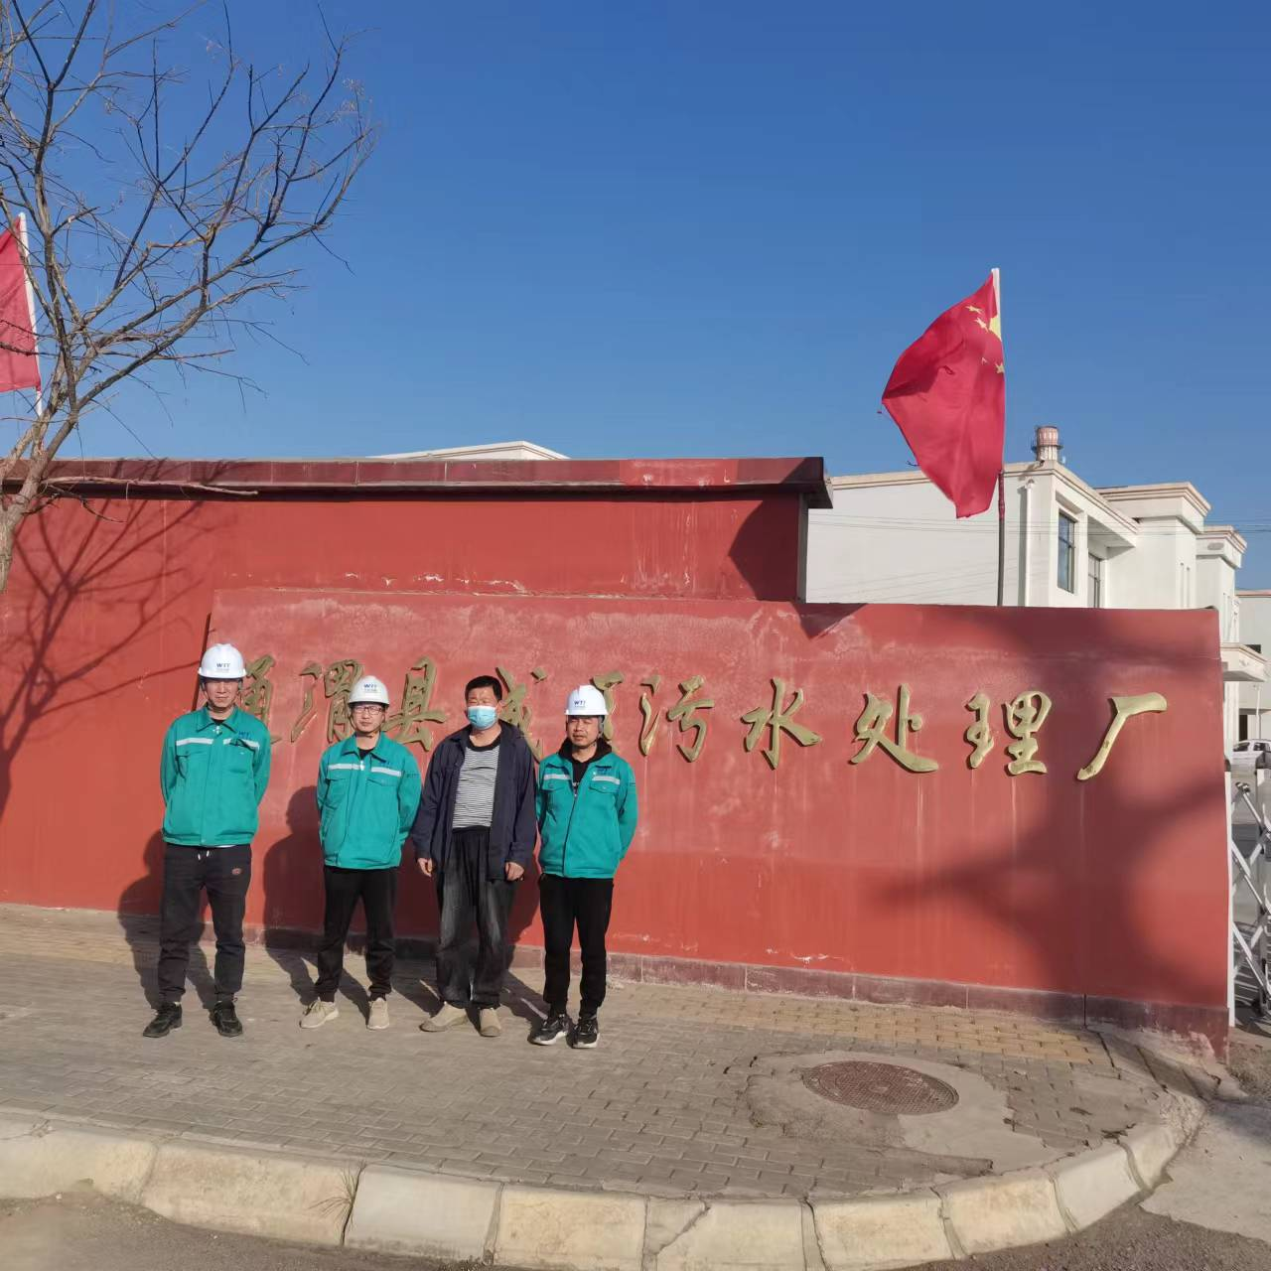
备注

